22/01/2025
TEST UPDATE LENS

Portato in locale

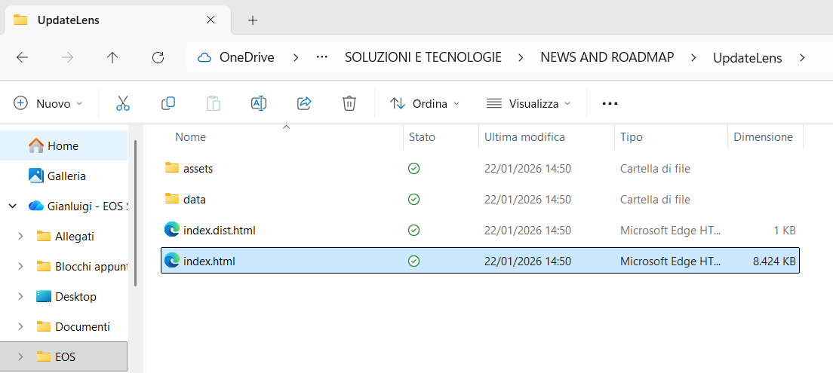

TEST FILTRI GLOBALI

Non funziona il deseleziona dei prodotti e delle app
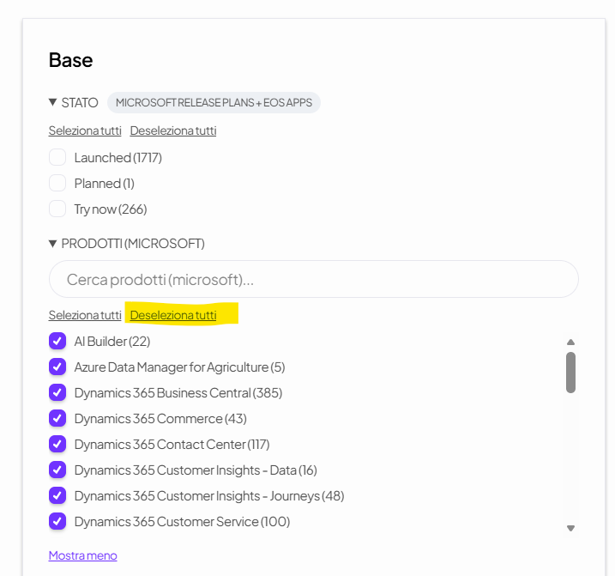

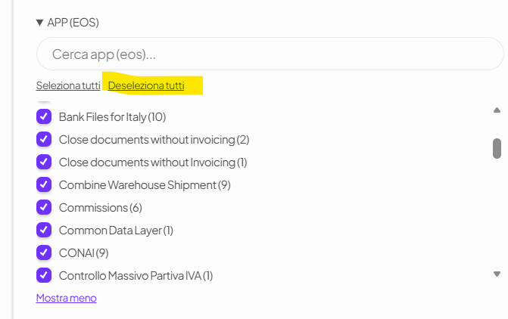

Deseleziono (a mano) tutti i prodotti tranne Power Pages, quando lo deseleziono si ri-selezionano tutti i prodotti

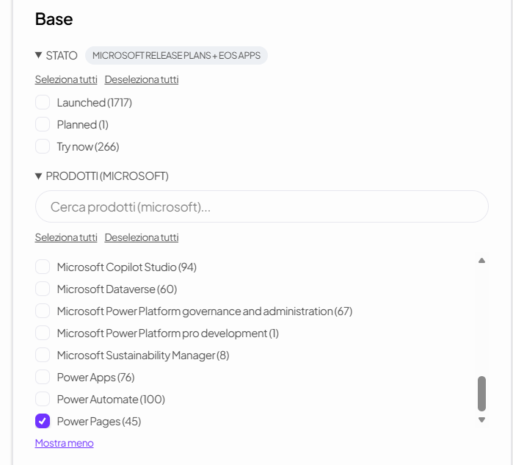
Idem sulle app
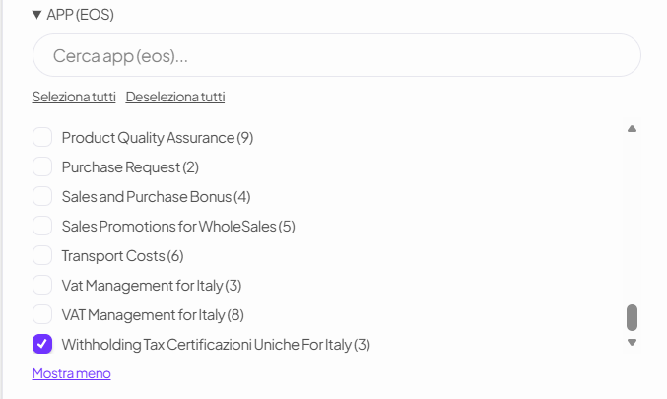
Idem se dopo aver deselezionato tutto (a mano) deseleziono anche la prima voce
Nel filtro app compaiono due voci uguali con un percorso
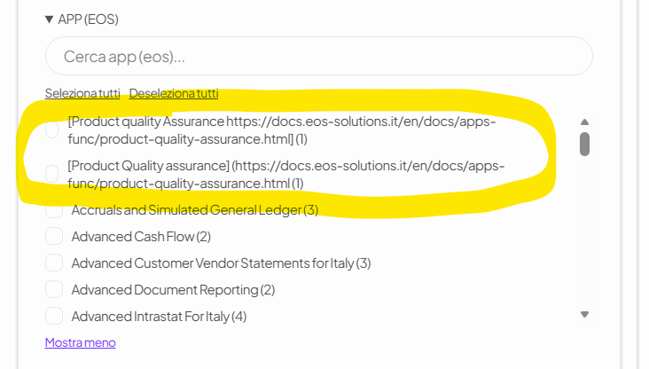

Dopo aver selezionato i miei clienti nel filtro mostra comunque tutti i clienti

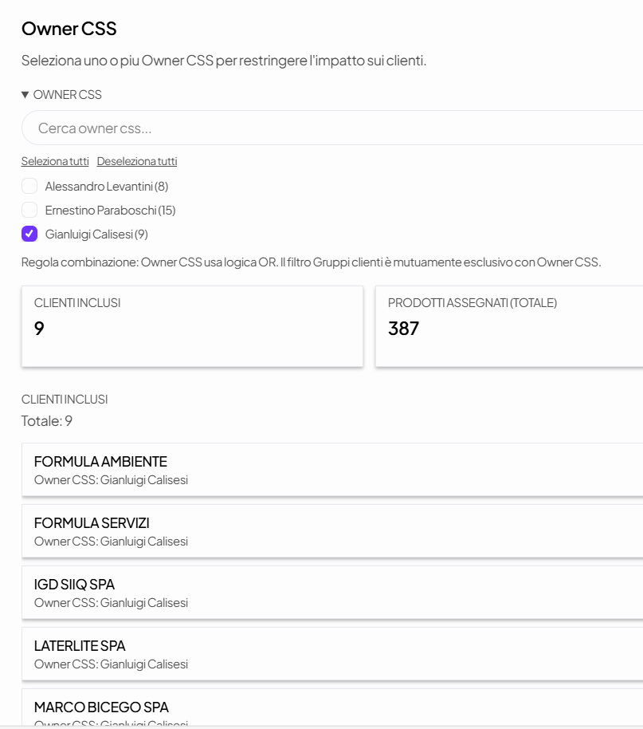

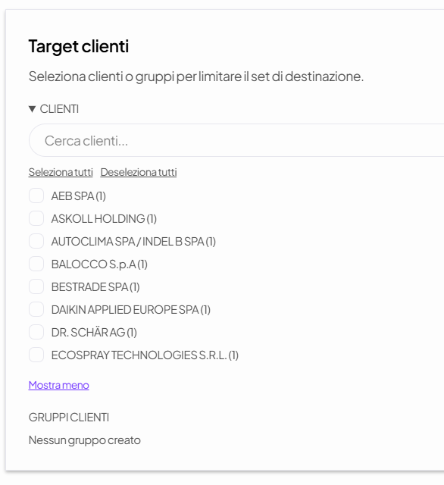

Scelgo cliente
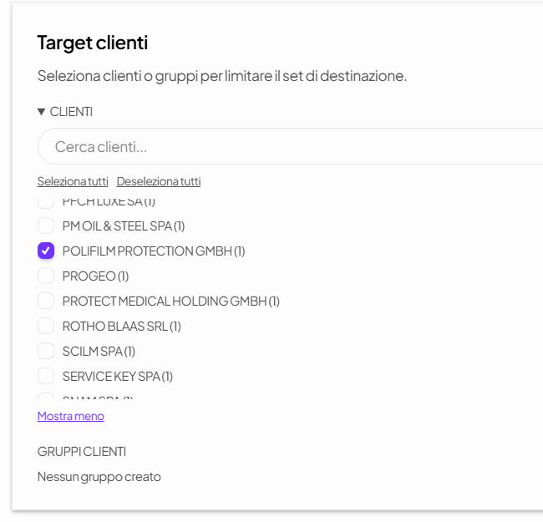

Clicco per applicare il filtro e verificare le news nella dashboard

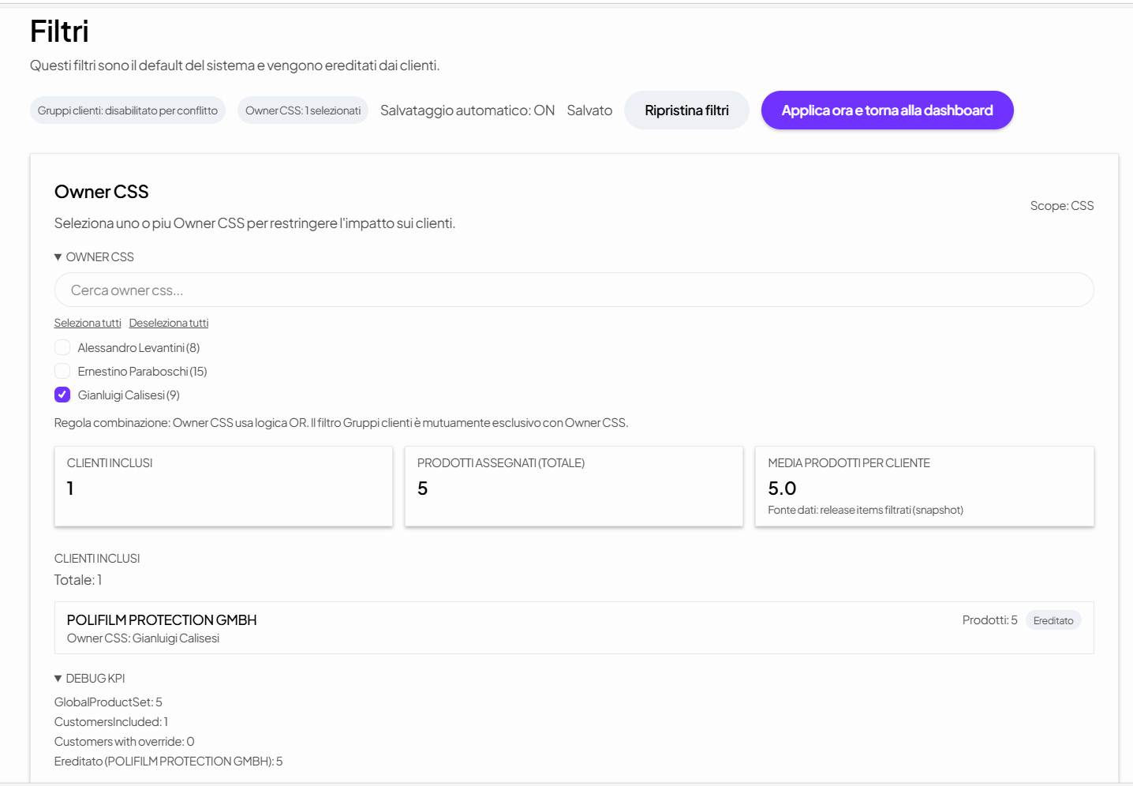

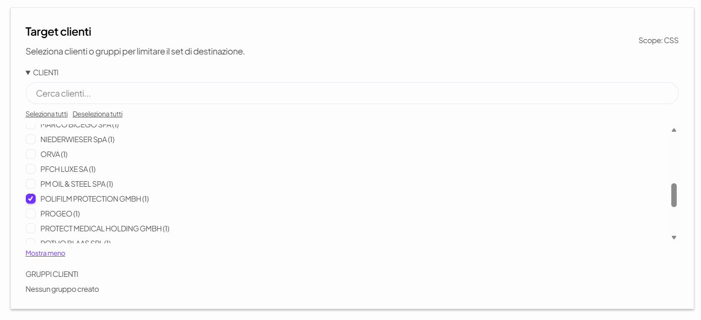

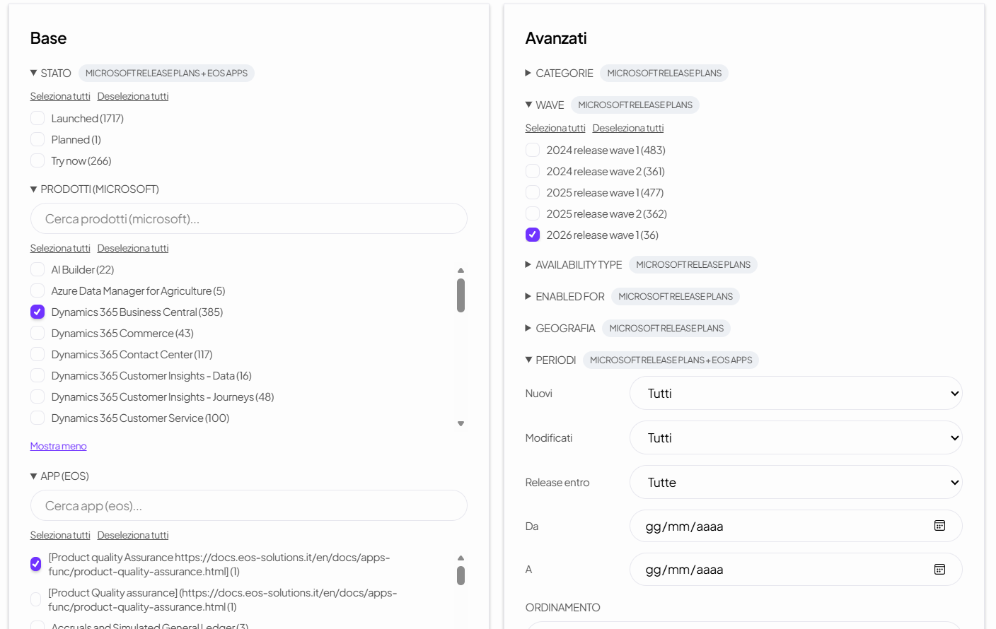

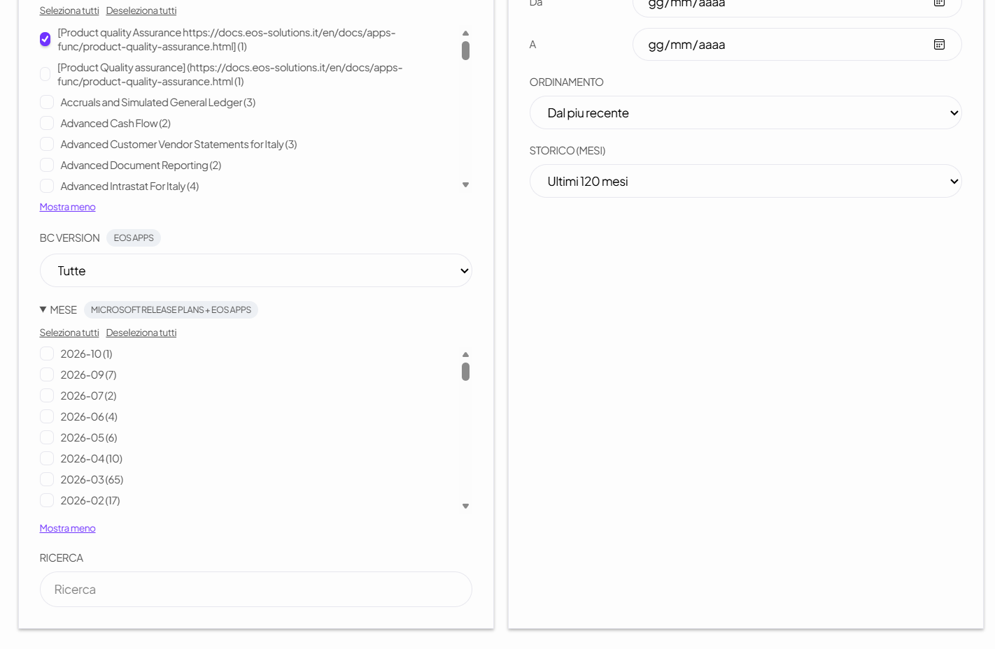

Sembra però che non filtri ovvero che prima di tornare alla dashboard reimposti i filtri dei prodotti

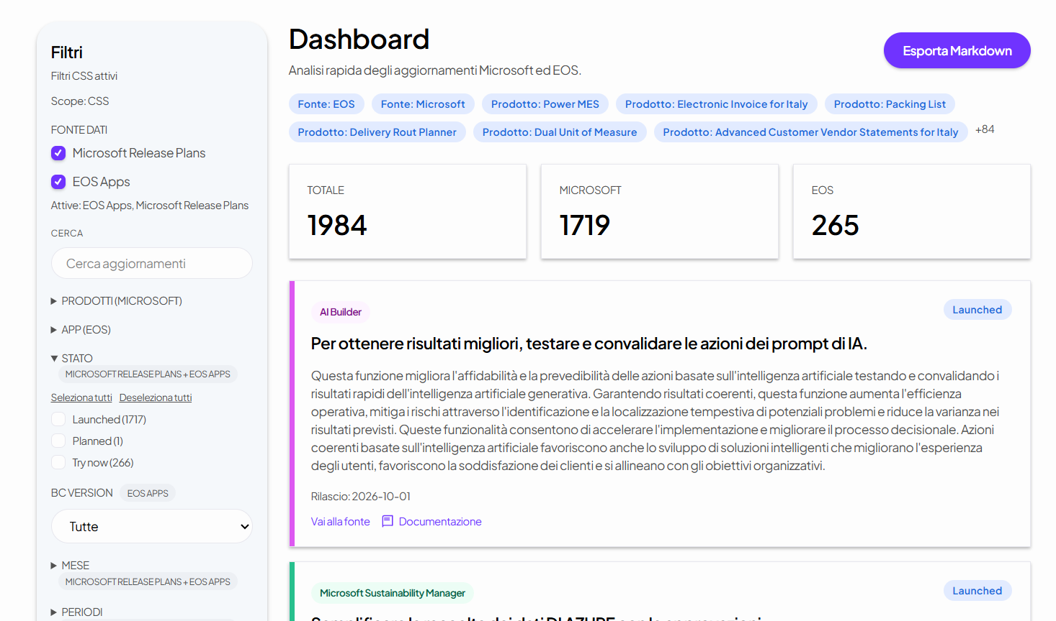

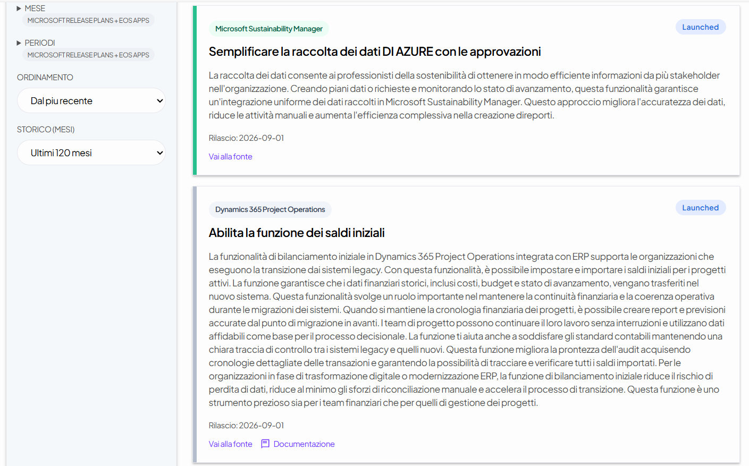

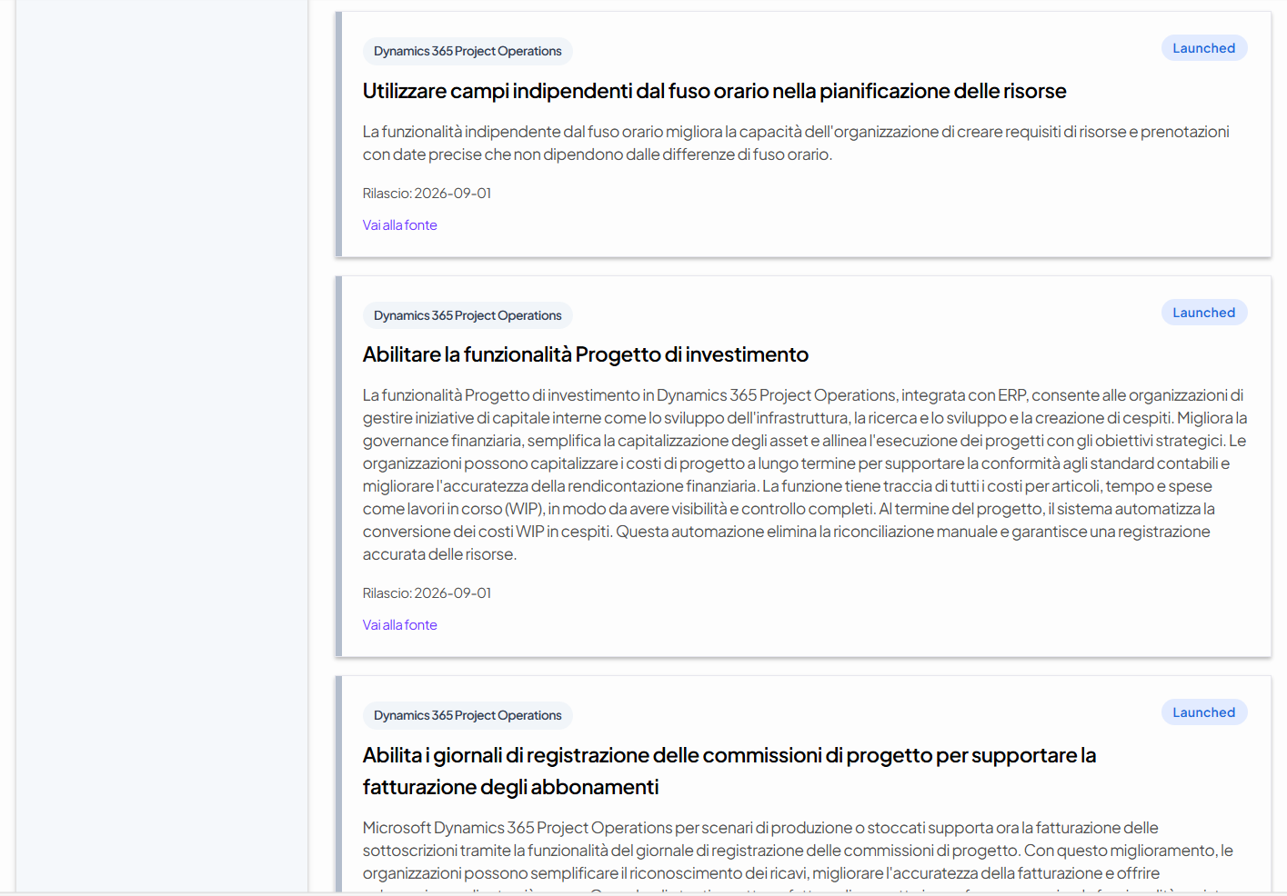

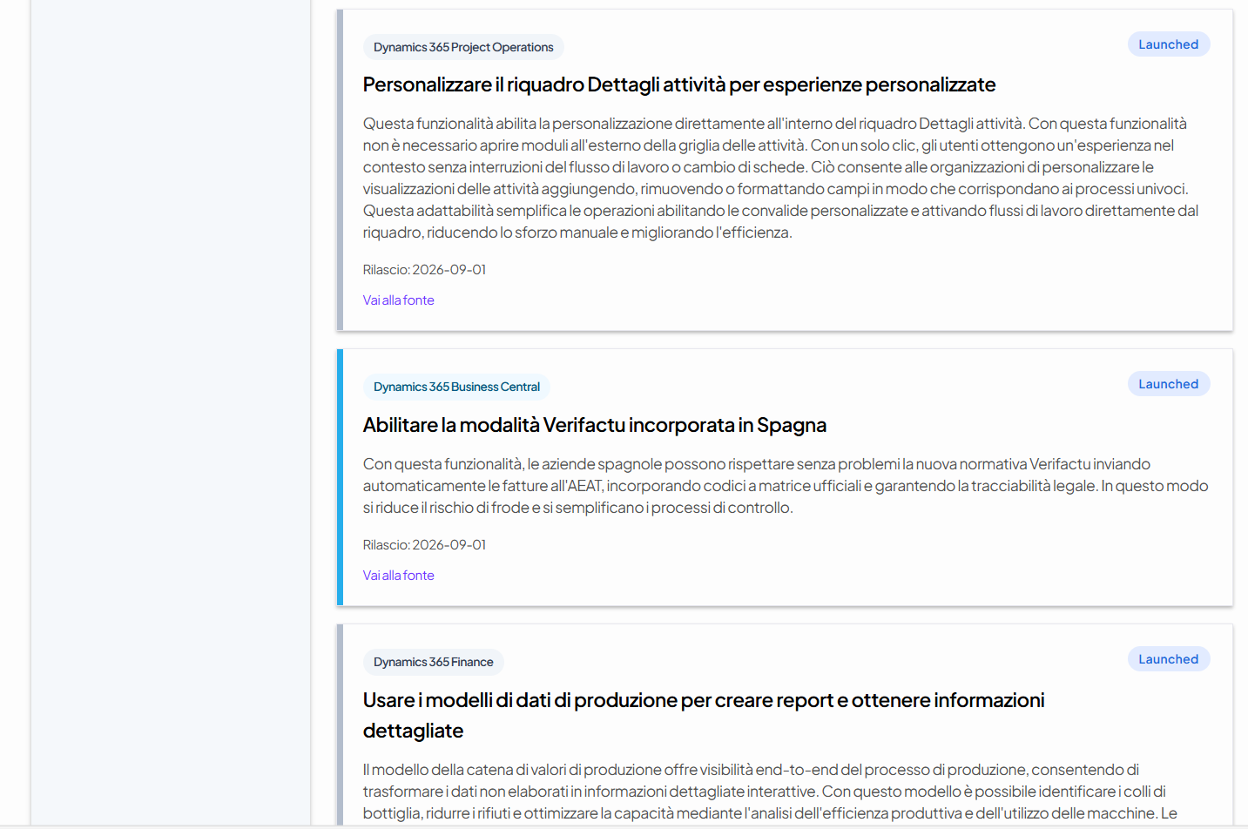

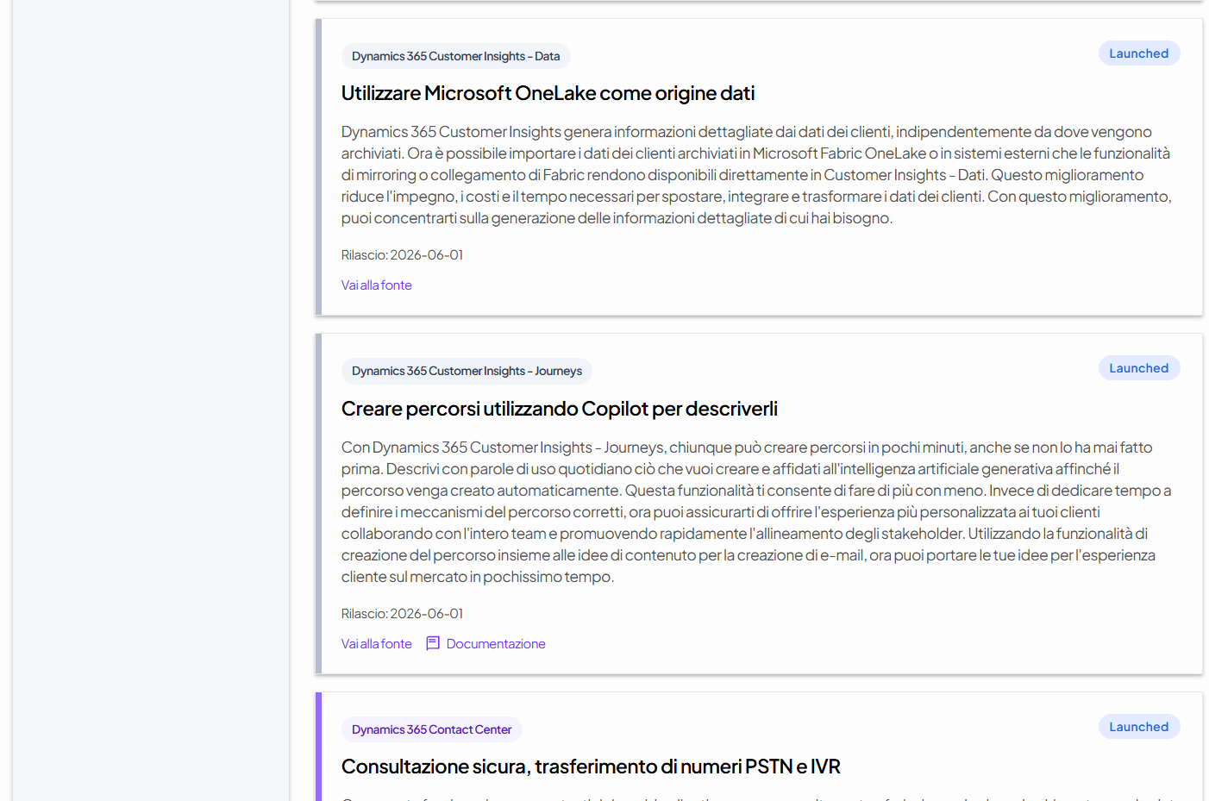

Tornando ai filtri globali, infatti, ha ri-selezionato tutti i prodotti e le app

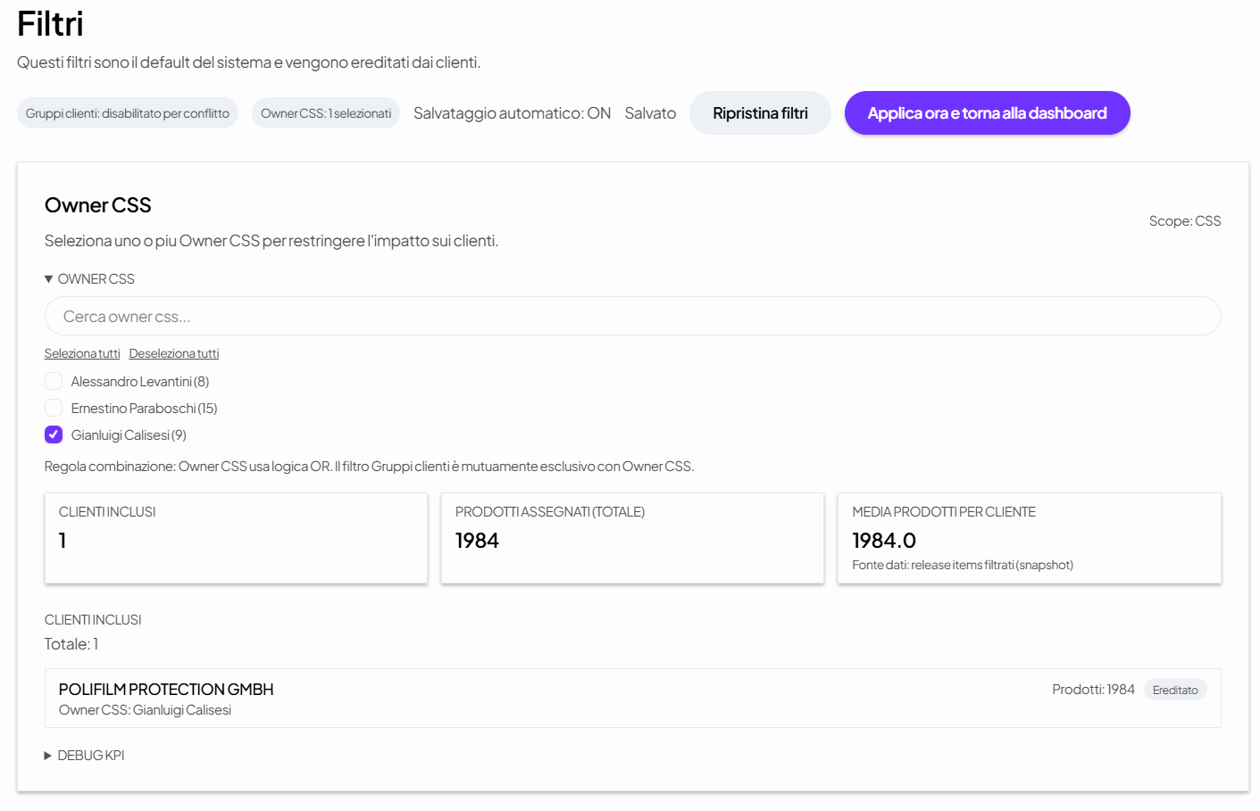

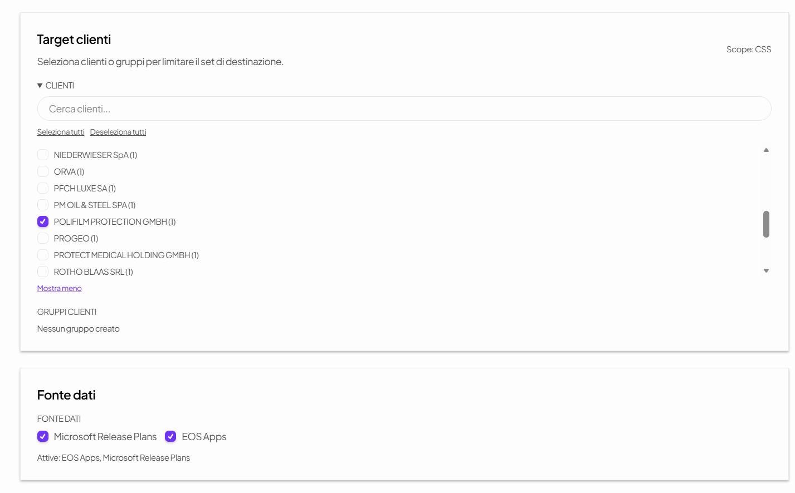

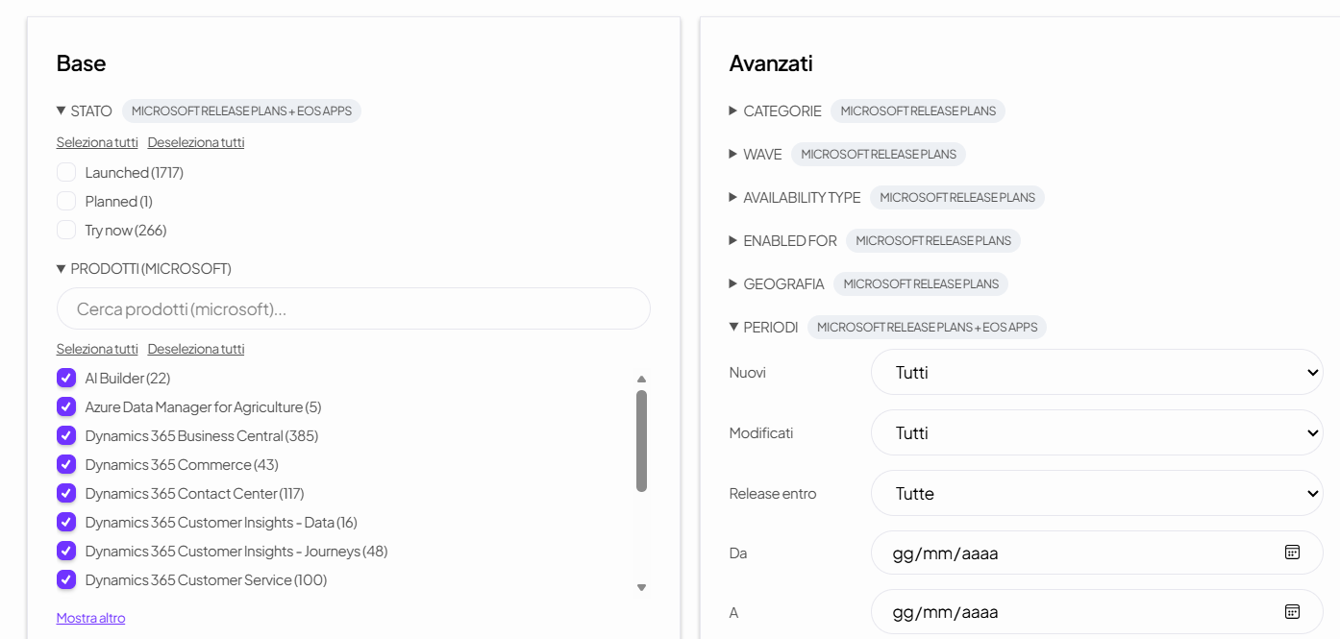

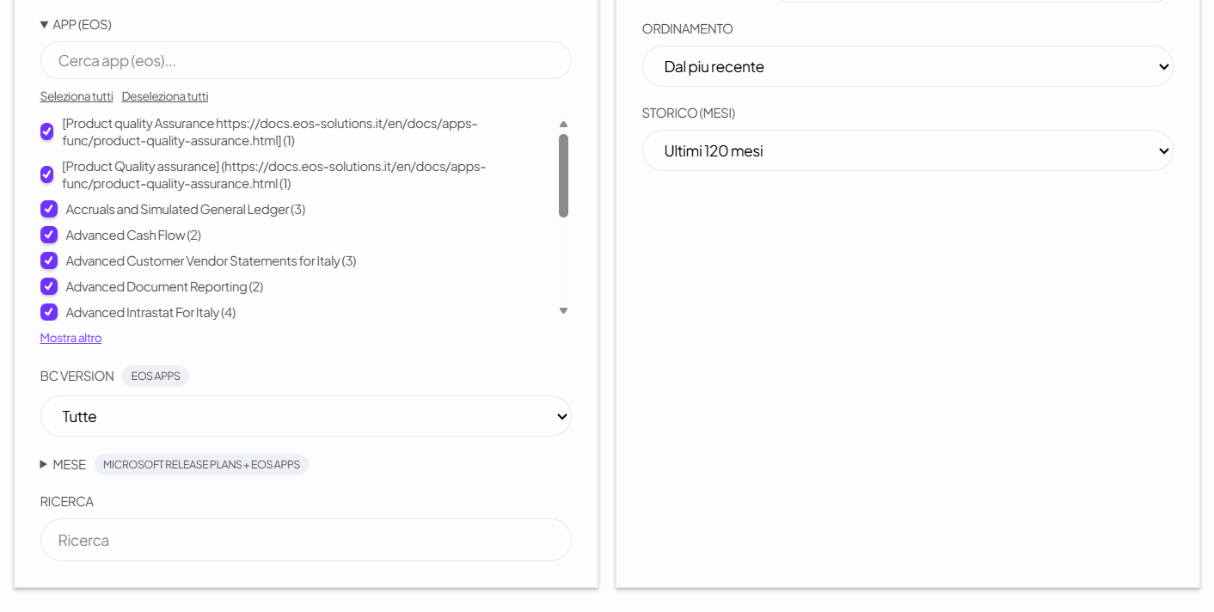

Riprovo

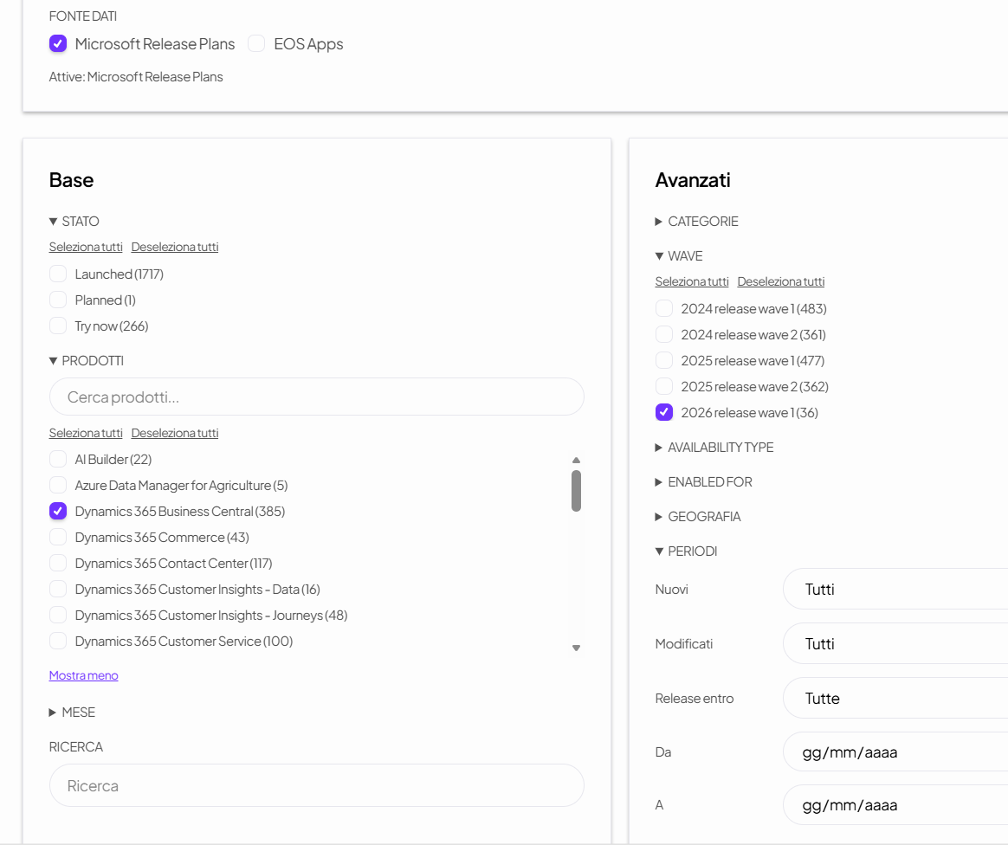

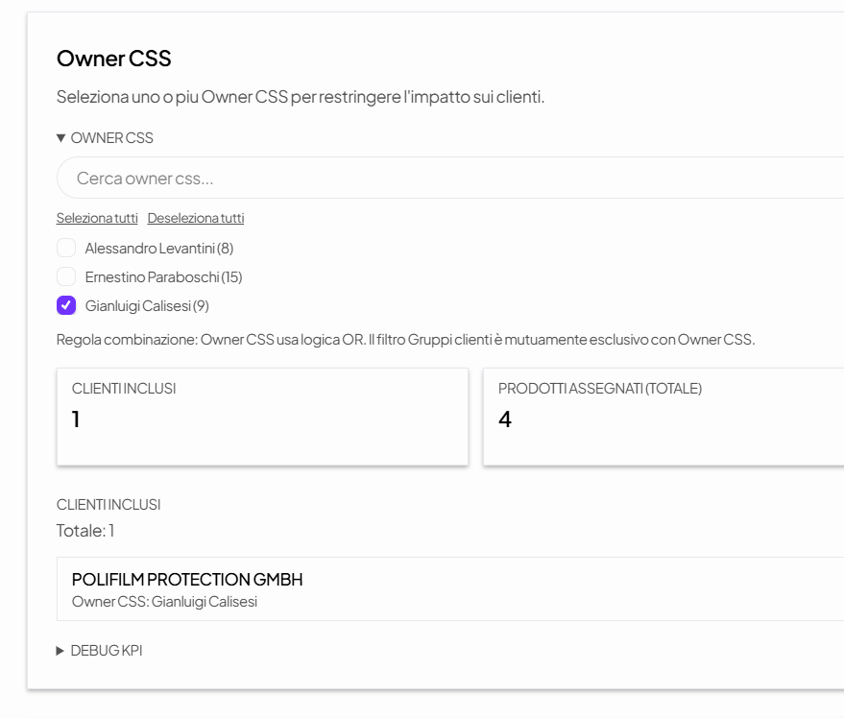

Sembra non filtrare

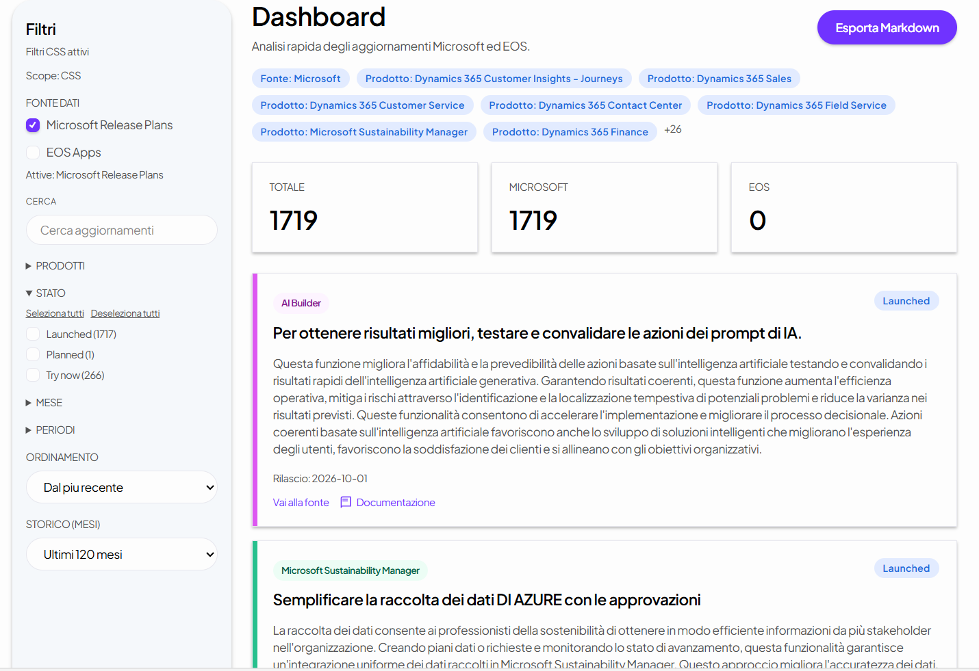

Impostando invece il filtro nella dashboard invece sembra funzionare

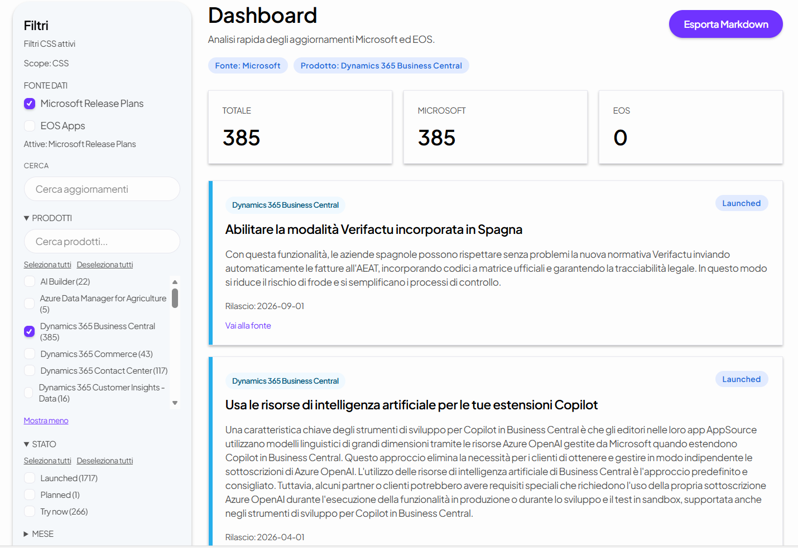

Ha anche riportato il filtro impostato nella dashboard come filtro globale

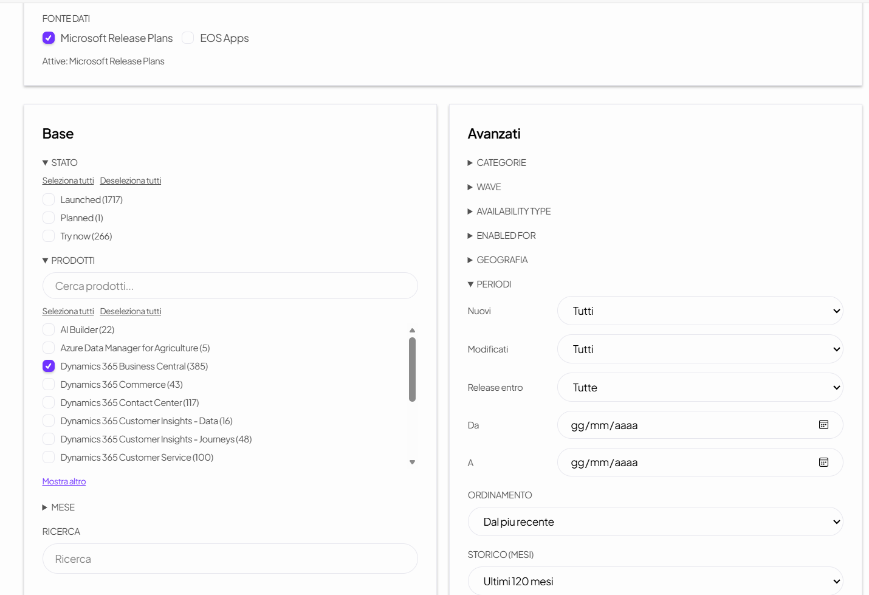

Applicando e tornando alla dashboard ha però resettato il filtro, come prima
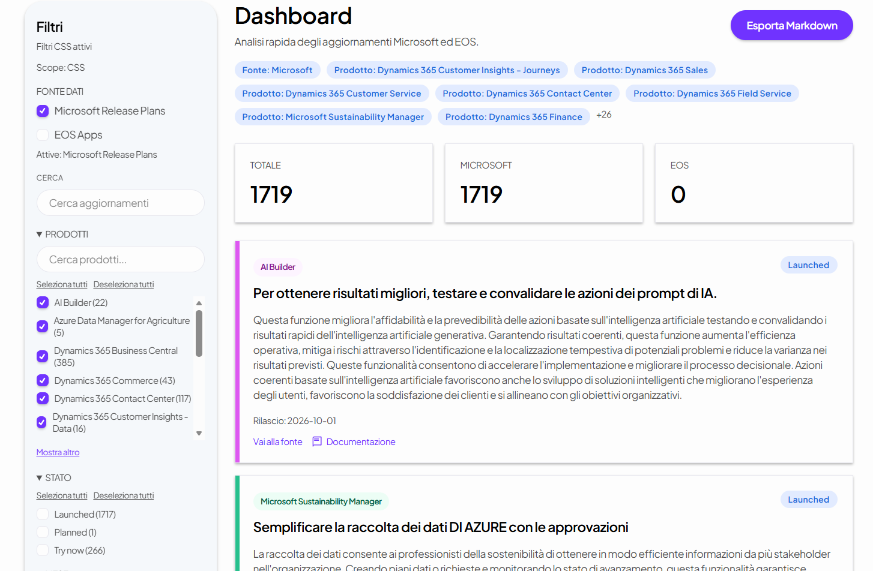

Reimposto il filtro dalla dashboard

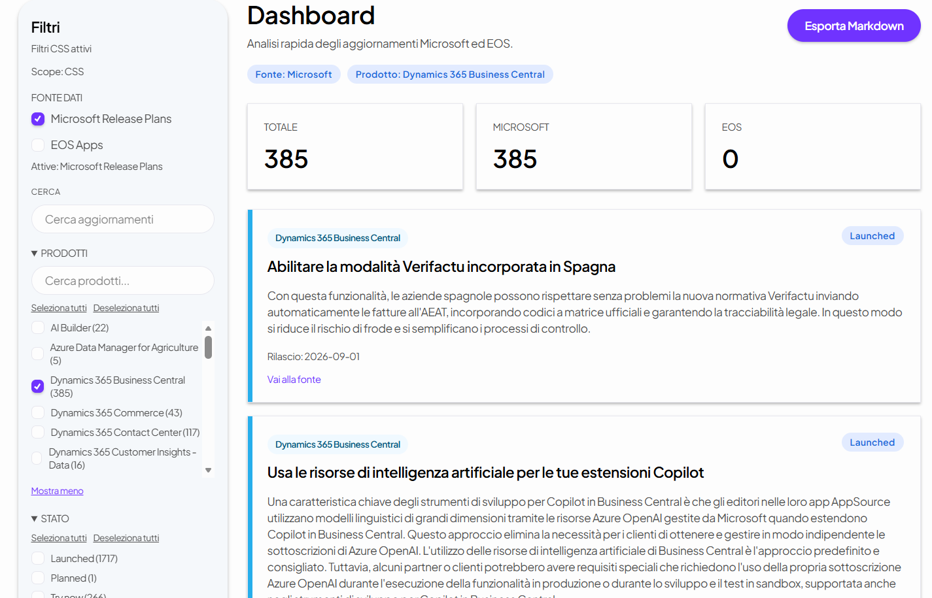

Passo ai filtri globali

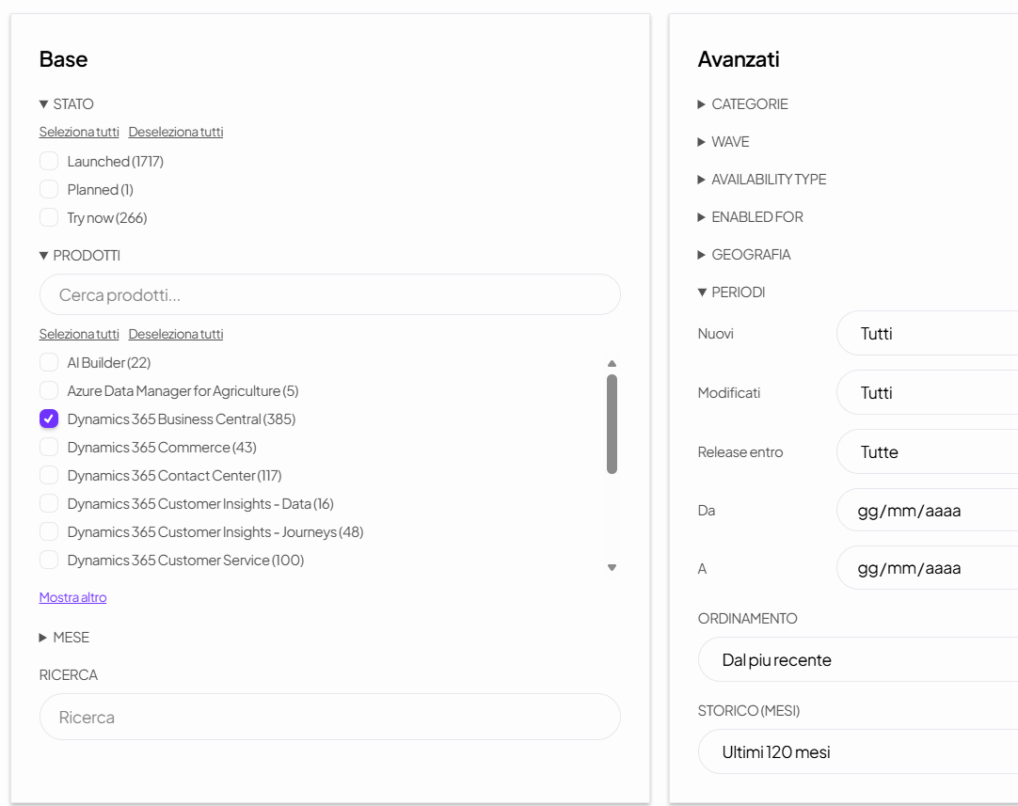

Aggiungo filtro ultima wave

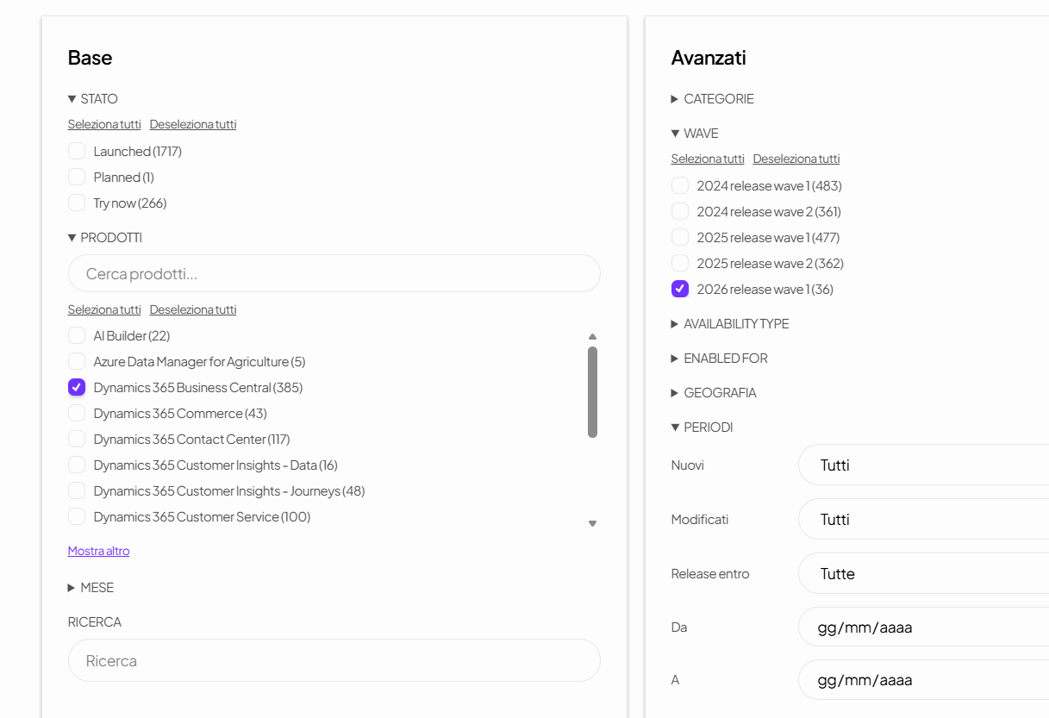

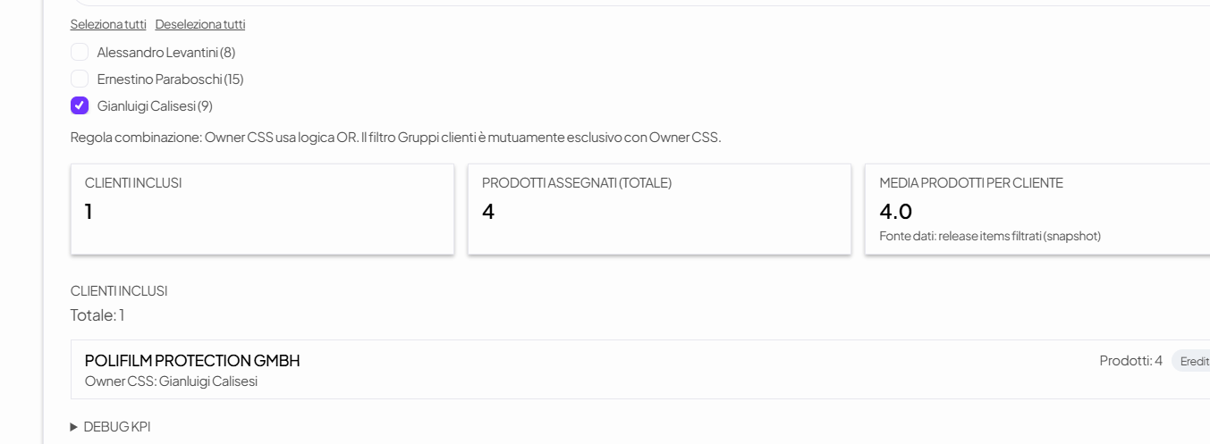

Ha aggiornato il totale: 4 dovrebbero essere infatti le news della 2026 wave 1 di BC

Ma se vado alla dashboard
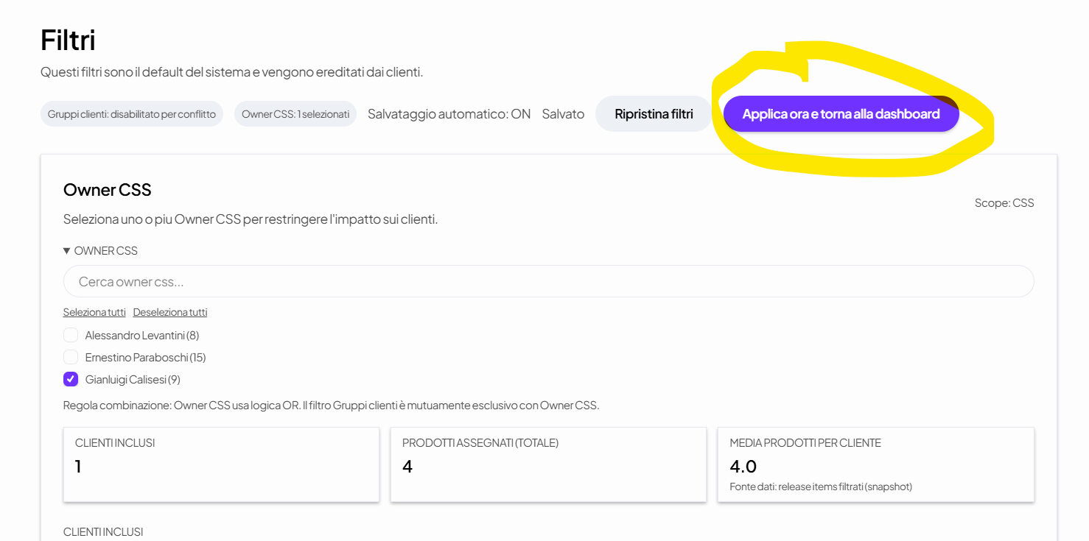

Ha reimpostato il filtro

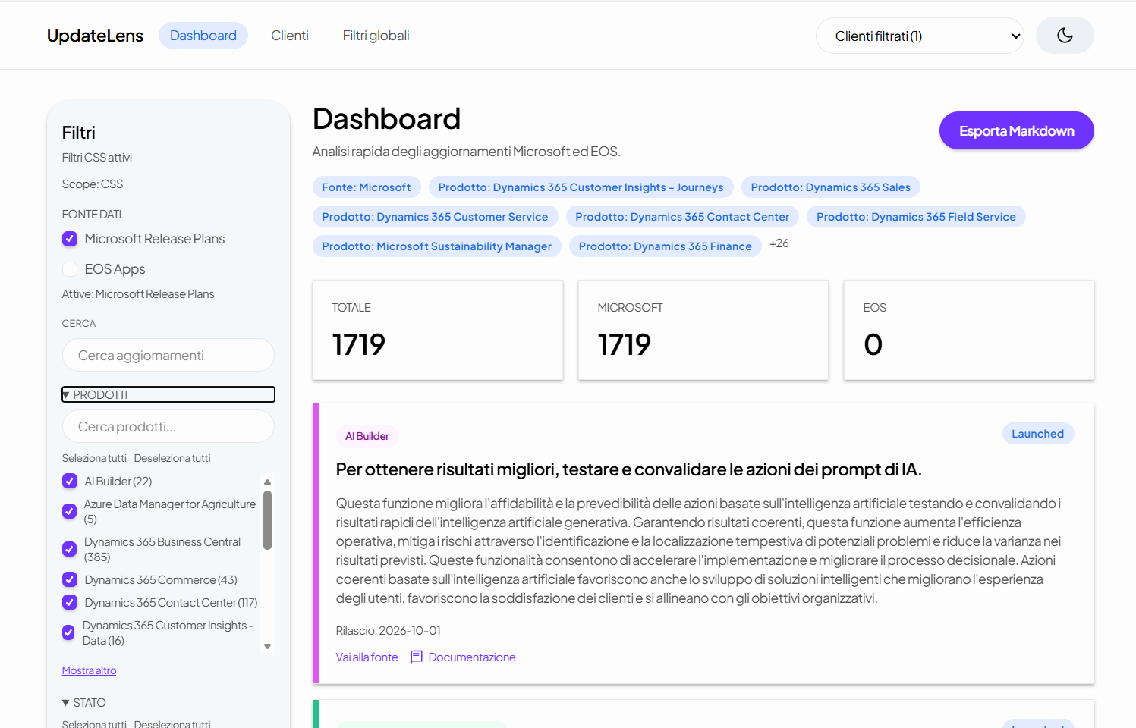

Lo reimposto per vedere se lo memorizza in capo al cliente

Per inciso anche qui non funziona il deseleziona

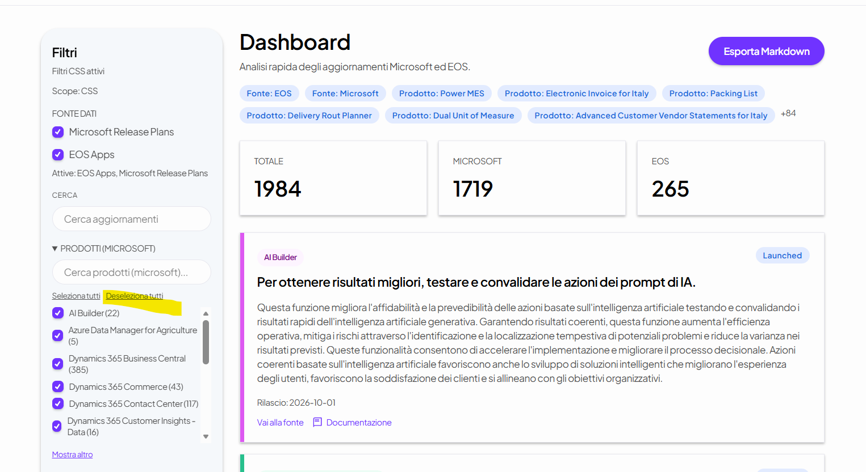

Reimposto

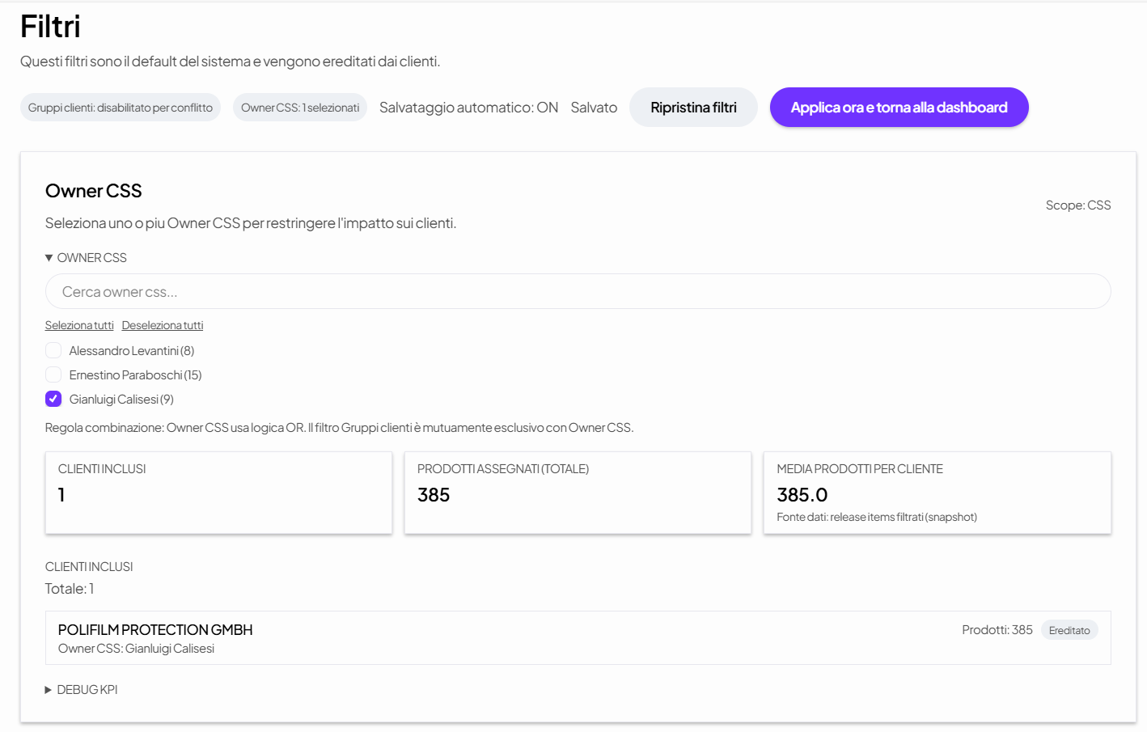

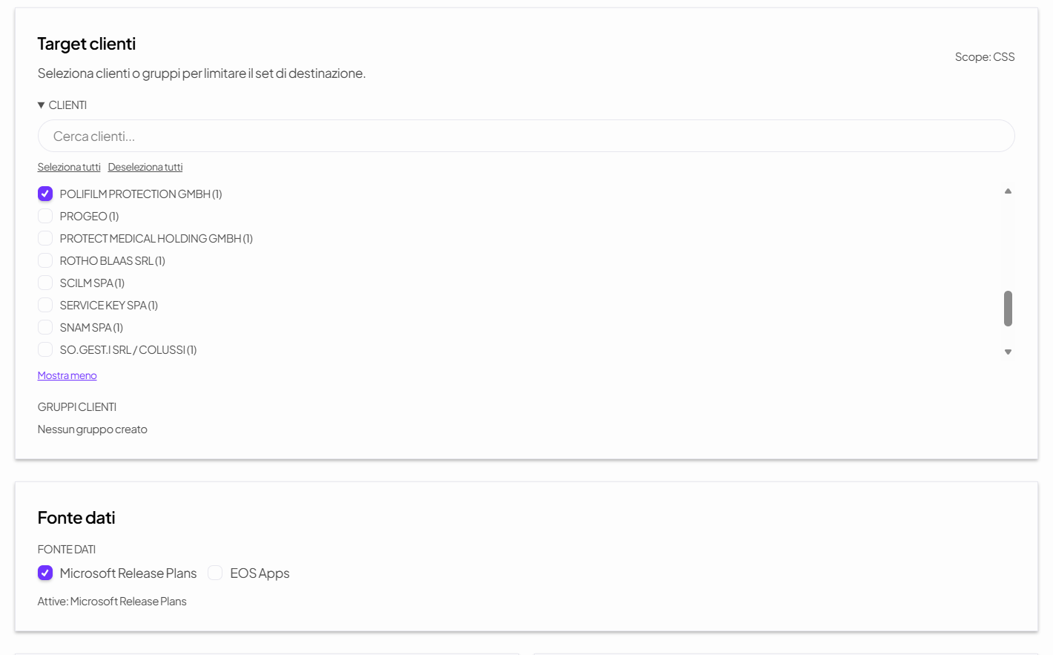

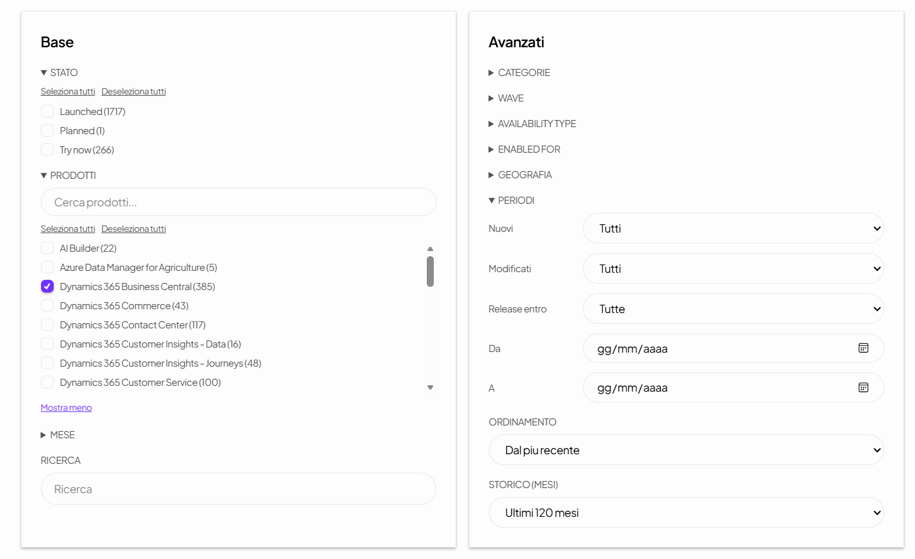

Ma se chiudo e rilancio il portale non ha memorizzato il filtro associandolo al cliente selezionato

Tiene l’impostazione di cliente e origine ma reimposta le spunte sui prodotti

